索引
主键索引 普通索引(index) 非空索引 唯一索引 全文索引 联合索引.

尽量少用or.

如果只是一个条件查询, where xx索引项 = xxx 这样的话就是用了索引,这样就会很快,索引的基本使用.

也就是多个where and 无论后面是不是索引,mysql会自己选一个最优的索引,所以多条件查询我们必须要用联合索引

我们如果看一个select语句有没有用到索引呢,用执行计划explain select xxx语句.这样就可以
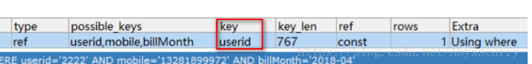
看这个key来确定是用什么查询的了,
就确定这个是用索引来查询的了
通过type 和key这两列都可以确定是用什么查询的

但是比如有多个条件 where name = xx and age = xxx and 工资 = xxx.这样的,或者是用其中两个条件的,我们是用联合索引还是用多个单例索引呢.

首先这种多个单列索引,一起查询的,只有最左边的索引会生效,后面的条件在查询的时候都是全表扫描的.

但是呢,多个单个索引where 后面是or的话,所有的索引都会生效的...
但是你的where or 的时候,多个条件只要有一个不是索引,所有的索引都会失效.

于这个
对于联合索引, 比如你给 id name 工资 年龄加上了联合索引,
首先如果你在联合索引中,用了or,索引不会生效.
你这样给这四个加了索引,其实只有这样几个才会走联合索引,别的要么就是走单个索引,要不就是没索引. 要左前缀原则.
从左开始 连续的东西查询就是索引,因为你这个联合索引加完后,其实索引项会有,
Id
Id name
Id name 工资
Id name 工资 年龄
用这几个进行where xx and xx的时候就会走联合索引.

那么对于这个多个条件查询的最好是用联合索引,你整很个单列索引占用空间会很大.

